## QT. Создание программы.

1. Открыть QT. Нажать «Создать»

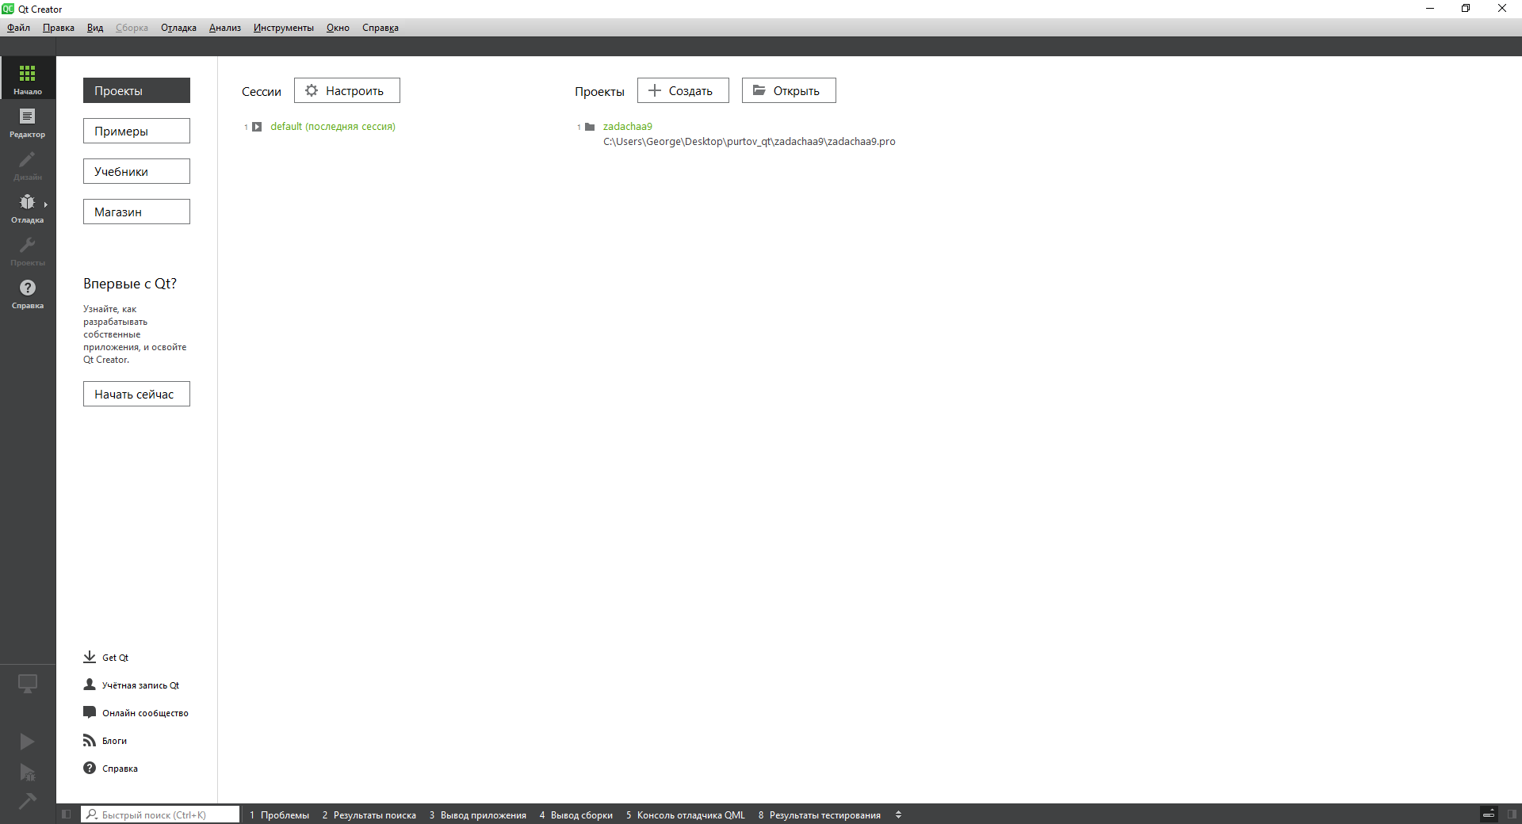

1. Выбрать «Приложение QT Widgets»

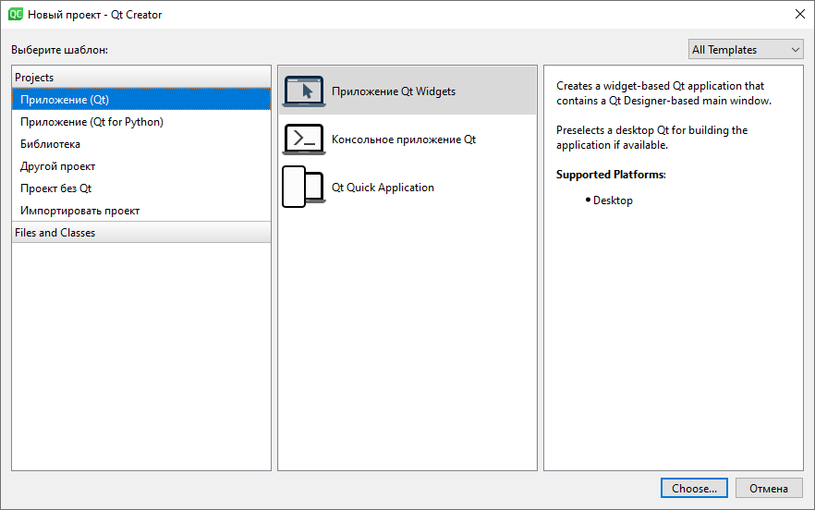

1. Выбрать название проекта, расположение на диске..

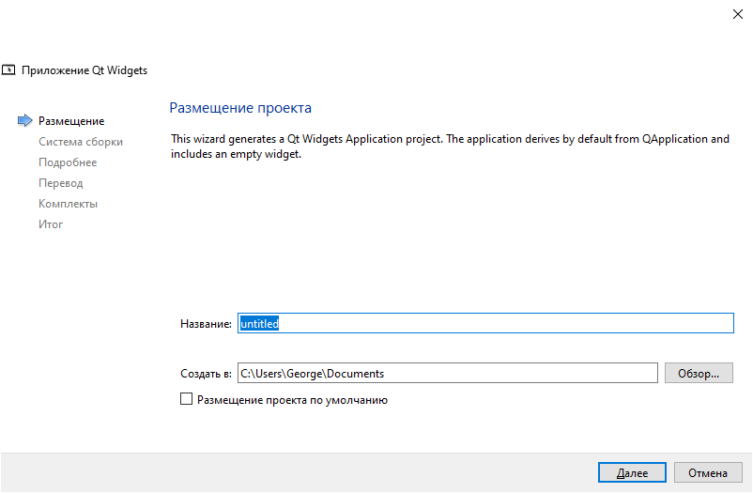4. Не меняем.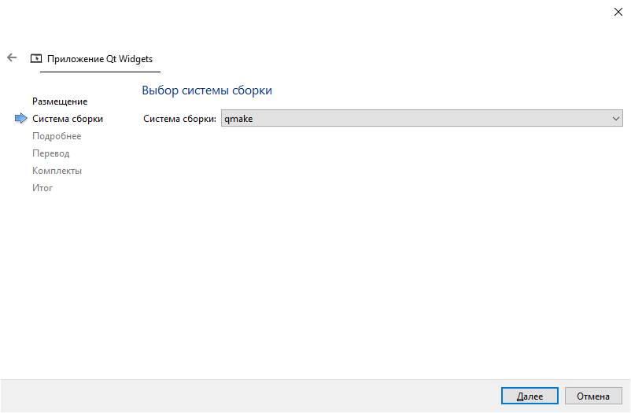

5. Можно установить название окна программы, заголовночного и .cpp файлов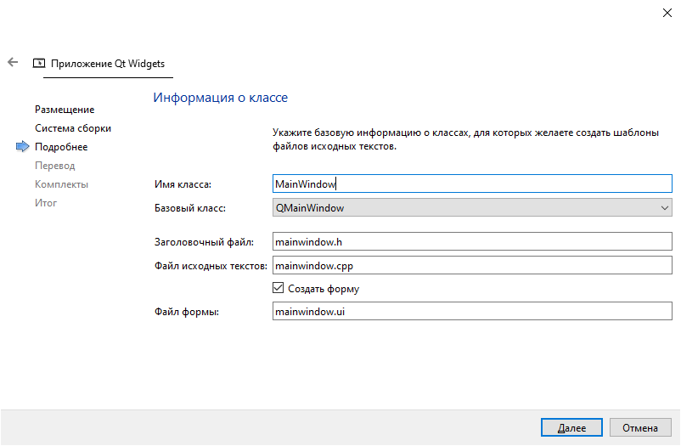

6. НЕ трогаем.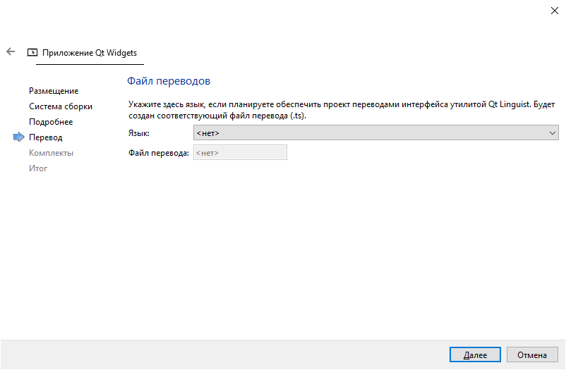

7. Выбираем компилятор MinGW..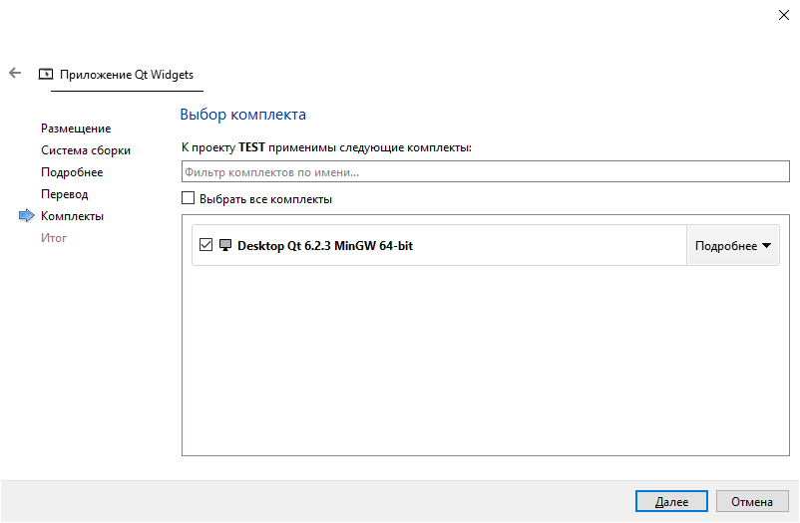

8. Опционально – можно подключить проект к репозиторию Git.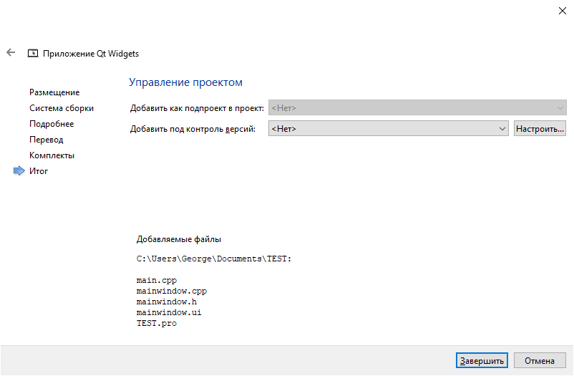

9. Мы попадаем в редактор формы и исходного кода. Нажмите два раза на файл с .ui для открытия формы

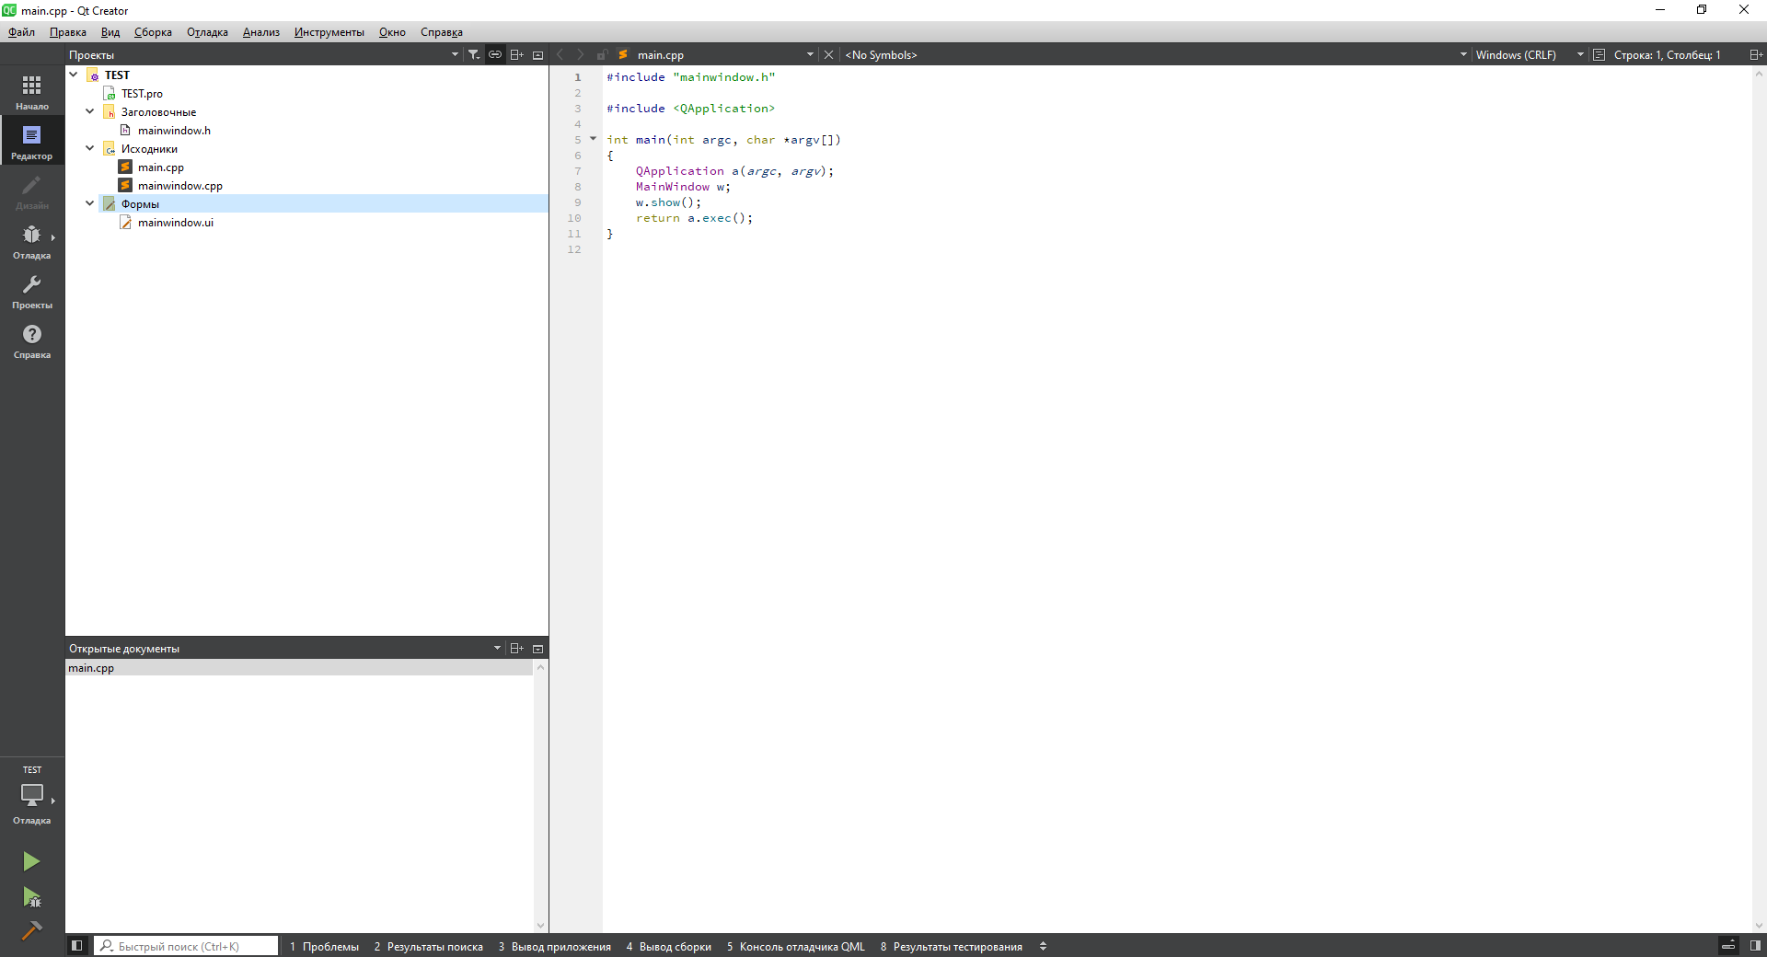

10. В палитре компонентов слева выберите любой компонент (у нас будет кнопка) и переместите на форму

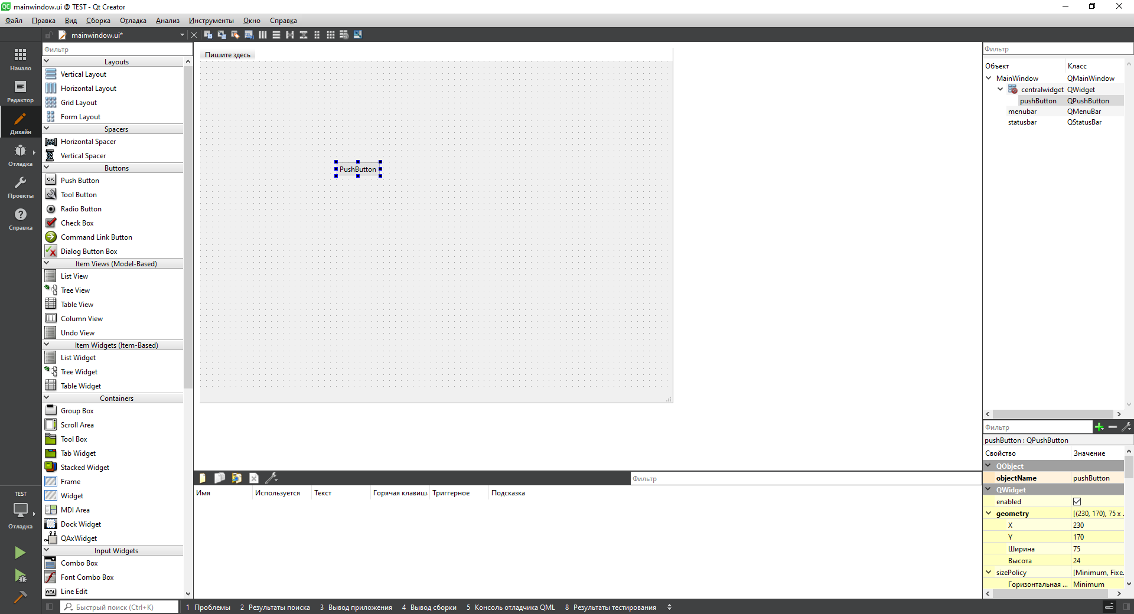

11. чтобы редактировать исходный код, нажмите ПКМ по компоненте, выберите «Перейти к слоту»

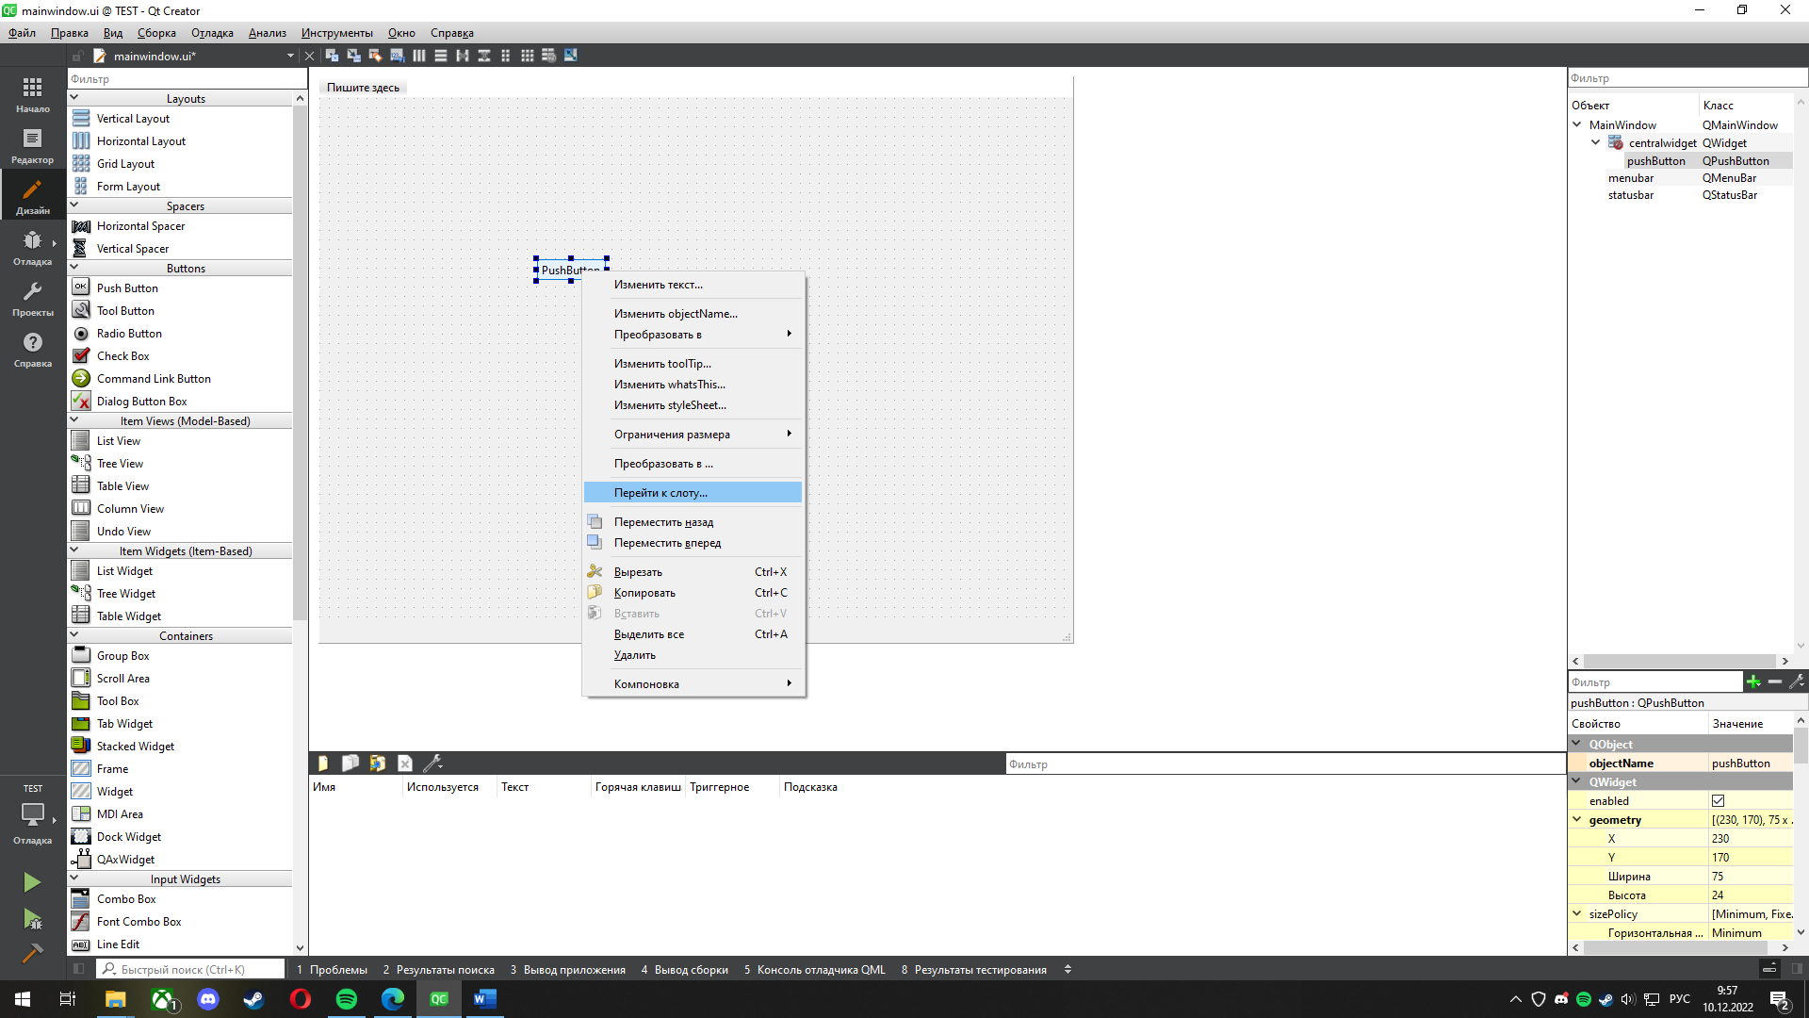

12. Выберите нужный атрибут. У нас будет просто нажатие

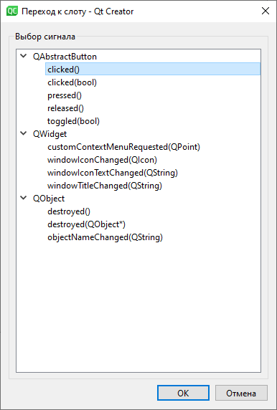

13. Переходим в редактор кода логики компонент, прописываем туда простую программу.. 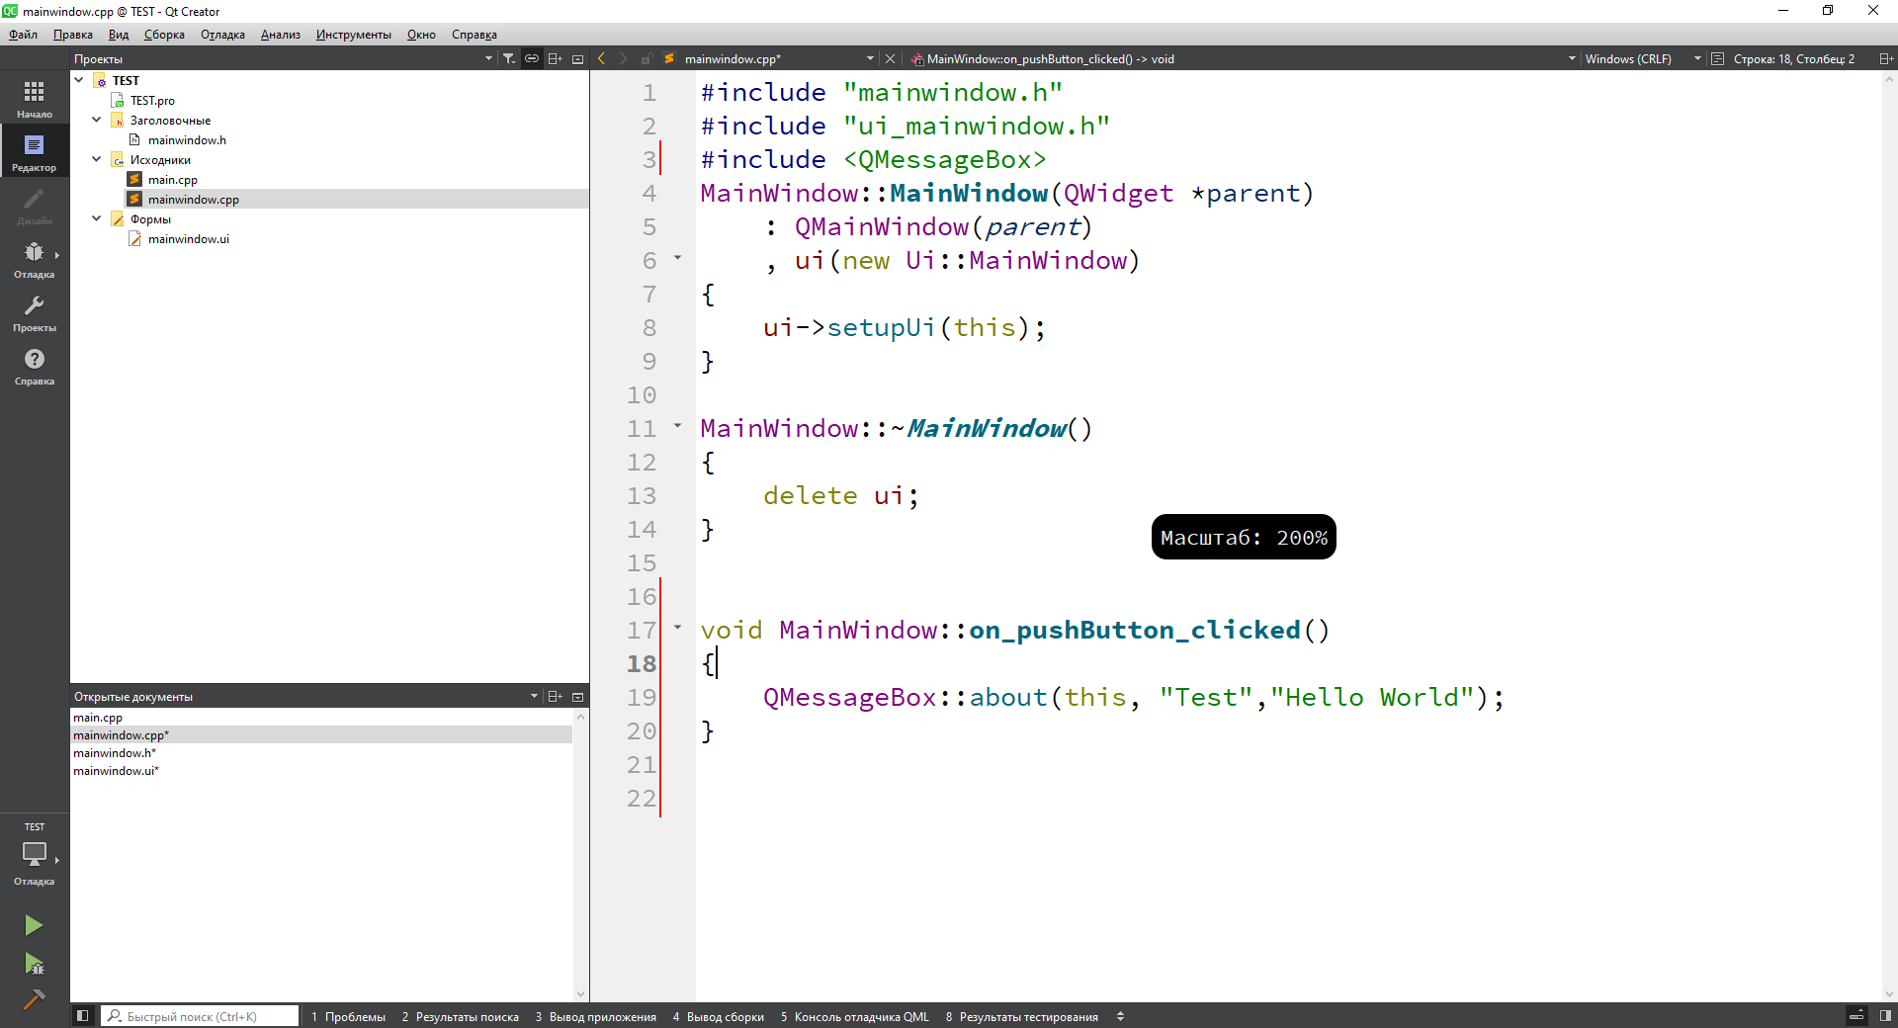

14. Нажимаем CTRL+R или через меню Сборка – «Запустить», получаем нашу программу, нажимаем на кнопку..

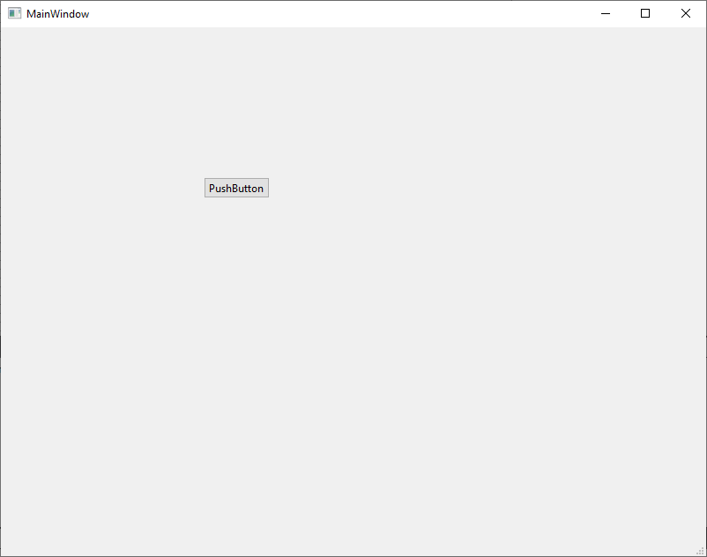

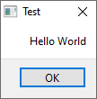

### 15. Можно поменять текст кнопки, для этого нужно справа в выделенной области выбрать нашу кнопку, затем в свойствах найти “text” и поменять на желаемый..

### 

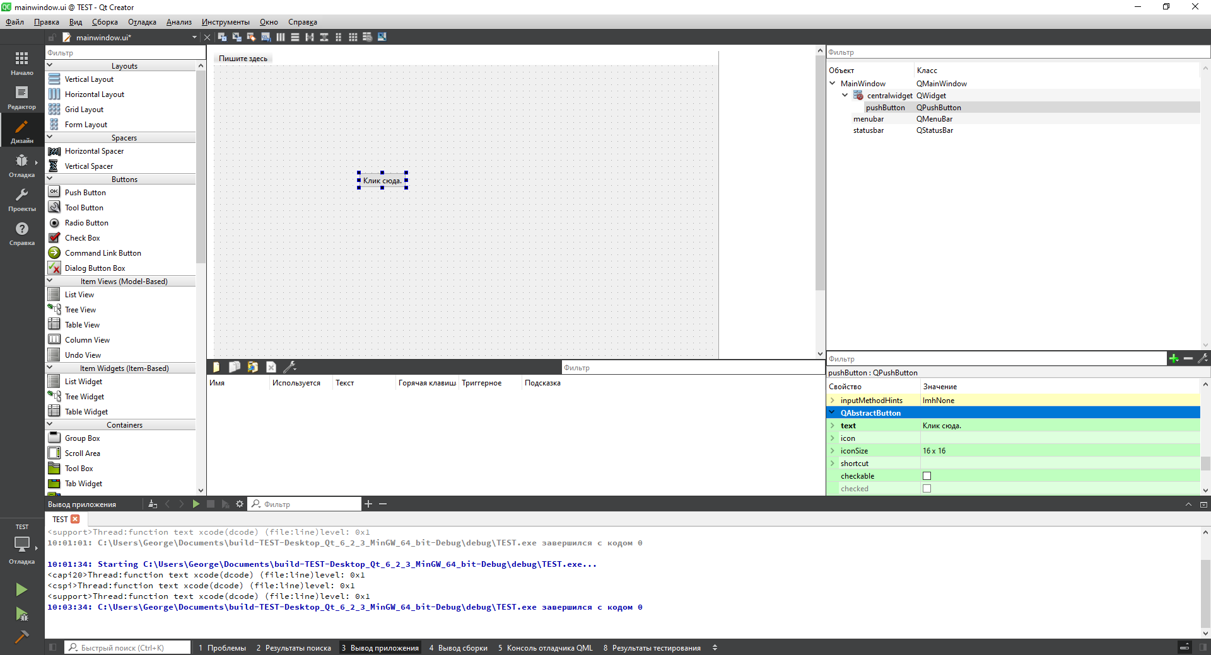

Так же, изменим размер формы на этом же экране, нажав по ней ЛКМ и потянув за точки..

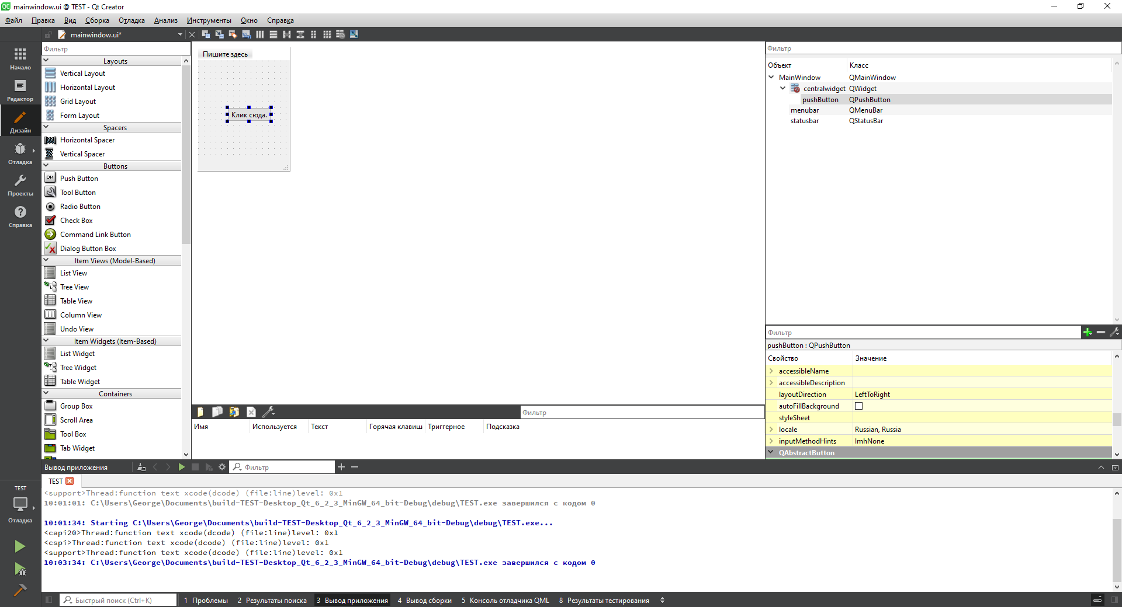

### Структура проекта

* pro файл

Содержит

* список имён файлов проекта
* список имен используемых компонентов (например Qt)
* параметры проекта
* Файлы исходных кодов и заголовочные
* Файлы форм .ui